§3. CÁC ĐỊNH LUẬT NIU-TƠN VÀ ỨNG DỤNG
I. TRỌNG TÂM KIẾN THỨC
1. Định luật Niu-tơn
1.1. Định luật I Niu-tơn
Nếu một vật không chịu tác dụng của lực nào hoặc chịu tác dụng của các lực có hợp lực bằng không, thì vật đang đứng yên sẽ tiếp tục đứng yên, đang chuyển động sẽ tiếp tục chuyển động thẳng đều.
1.2. Quán tính
Quán tính là tính chất của mọi vật có xu hướng bảo toàn vận tốc cả về hướng và độ lớn.
2. Định luật II Niu-tơn
2.1. Định luật II Niu-tơn
Gia tốc của một vật cùng hướng với lực tác dụng lên vật. Độ lớn của gia tốc tỉ lệ thuận với độ lớn của lực và tỉ lệ nghịch với khối lượng của vật.
Trường hợp vật chịu nhiều lực tác dụng thì là hợp lực của tất cả các lực đó:
2.2. Trọng lực. Trọng lượng
- Trọng lực là lực hút của trái đất tác dụng vào các vật, gây ra cho chúng gia tốc rơi tự do:
- Độ lớn của trọng lực tác dụng lên một vật gọi là trọng lượng của vật, kí hiệu P. Trọng lượng được đo bằng lực kế.
3. Định luật III Niu-tơn
3.1. Định luật III Niu-tơn
Trong mọi trường hợp, khi vật A tác dụng lên vật B một lực, thì vật B cũng tác dụng lại vật A một lực. Hai lực này cùng giá, cùng độ lớn, nhưng ngược chiều.
3.2. Lực và phản lực
Một trong hai lực tương tác gọi là lực tác dụng, lực kia gọi là phản lực.
- Lực và phản lực luôn xuất hiện (hoặc mất đi) đồng thời.
- Lực và phản lực cùng giá, cùng độ lớn, nhưng ngược chiều. Hai lực có đặc điểm như vậy gọi là hai lực trực đối.
- Lực và phản lực không cân bằng nhau vì chúng đặt vào hai vật khác nhau.
4. Lực hướng tâm
Lực hay hợp lực của các lực tác dụng lên một vật chuyển động tròn đều và gây ra cho vật gia tốc hướng tâm gọi là lực hướng tâm.
Lực hướng tâm
STUDY TIPS: Lực hướng tâm không phải là một loại lực cơ học mới (giống như lực hấp dẫn, đàn hồi, ma sát).
II. CÁC DẠNG BÀI TẬP ĐIỂN HÌNH
Dạng 1: Áp dụng trực tiếp ba định luật Niu-tơn
Ví dụ 1: Lực F truyền cho vật khối lượng m_{l} gia tốc a₁ = 2 m/s², truyền cho vật khối lượng m₂ gia tốc a₂ = 3m/s². Hỏi lực F sẽ truyền cho vật có khối lượng m₃ = m₁ + m₂ gia tốc là bao nhiêu?
A. 5 m/s². B. 1 m/s². C. 1,2 m/s². D. m/s².
Lời giải:
Từ định luật II Niu-tơn suy ra:
Đáp án C.
Ví dụ 2: Một ôtô có khối lượng 1 tấn đang chuyển động với v = 54km/h thì tắt máy, hãm phanh, chuyển động chậm dần đều. Biết độ lớn lực hãm 3000N. Xác định quãng đường xe đi được cho đến khi dừng lại.
A. 18,75 m. B. 486 m. C. 0,486 m. D. 37,5 m.
Lời giải:
Chọn chiều + là chiều chuyển động, gốc thời gian lúc bắt đầu hãm phanh.
Đáp án D.
Ví dụ 3: Viên bi A đang chuyển động theo phương ngang với vận tốc 20m/s thì va chạm xuyên tâm với viên bi B đang đứng yên, sau va chạm bi A tiếp tục chuyển động theo phương cũ với vận tốc 10m/s. Tính vận tốc của viên bi B sau va chạm. Cho khối lượng của hai viên bi m_{A} = 200g, m_{B} = 100g. Bỏ qua ma sát.
A. 40m/s. B. 30m/s. C. 20m/s. D. 15m/s.
Lời giải:
Theo định luật III Niu-tơn:
Chiếu lên phương chuyển động:
Chọn chiều dương là chiều chuyển động ban đầu của viên A, thay số ta được:
Đáp án C.
STUDY TIPS: Trong va chạm xuyên tâm, trước và sau va chạm các vật chuyển động trên cùng một đường thẳng.
Ví dụ 4: Một vật có khối lượng m = 15kg được kéo trượt trên mặt phẳng nằm ngang bằng lực kéo F = 45 N theo phương ngang kể từ trạng thái nghỉ. Hệ số ma sát trượt giữa vật và mặt phẳng nằm ngang là = 0,05. Lấy g = 10m/s². Tính quãng đường vật đi được sau 5 giây kể từ lúc bắt đầu chuyển động?  A. 50 m. B. 75 m.  C. 12,5 m. D. 25 m. | 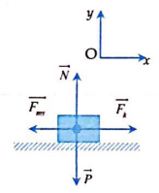
Lời giải
Vật chịu tác dụng của trọng lực , phản lực của mặt đường, lực kéo và lực ma sát trượt . Chọn hệ trục Oxy như hình vẽ.
Áp dụng định luật II Niu-ton:
Chiếu lên trục Oy:
(Theo định luật III Niu-ton, độ lớn áp lực của vật ép lên mặt đỡ bằng phản lực của mặt đỡ lên vật)
Chiếu lên trục Ox:
Quãng đường vật đi được sau 12s:
Đáp án D.
Ví dụ 5: Một vật có khối lượng m = 2kg đang nằm yên trên mặt bàn nằm ngang thì được kéo bằng một lực có độ lớn F = 10N theo hướng tạo với mặt phẳng ngang một góc = 30°. Biết hệ số ma sát của vật với mặt sàn là = 0,5. Tìm vận tốc của vật sau 5 giây kể từ lúc bắt đầu chịu lực tác dụng. Lấy g = 10m/s².  A. 2,9 m/s. B. 1,5 m/s.  C. 7,3 m/s. D. 2,5 m/s. | 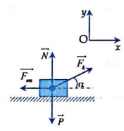
Lời giải:
Vật chịu tác dụng của trọng lực , phản lực của mặt đường, lực kéo và lực ma sát trượt . Chọn hệ trục Oxy như hình vẽ.
Áp dụng đijnh luật n Niu-ton:
Chiếu lên trục Oy:
Chiếu lên trục Ox:
Đáp án A.
Ví dụ 6*: Một vật m = 1kg đang nằm yên trên sàn ngang thì chịu tác dụng của lực kéo F = 5N hợp với phương ngang góc . Hệ số ma sát trượt giữa vật và sàn là = 0,2. Lấy g = 10 m/s². Tìm góc để gia tốc của vật lớn nhất.  A. 78,7°. B. 11,3°.  C. 21,8°. D. 68,2°. | 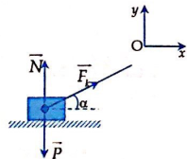
Lời giải:
Áp dụng định luật II Niu-tơn:
Chiếu lên Oy:
Chiếu lên Ox:
Theo Bất đẳng thức Bu-nhi-a - Cốp-xki:
Đáp án B.
Dạng 2: Hệ vật
Hệ vật là hệ gồm có từ hai vật trở lên có liên kết với nhau. Để có công thức giải nhanh đối với bài toán hệ vật, ta xét bài toán sau đây.
Ví dụ 1: Cho hai vật được nối với nhau như hình vẽ. Vật A có khối lượng m₁ = 2kg, vật B có khối lượng m₂ = 1kg. Các sợi dây có khối lượng không đáng kể, không dãn. Hệ được kéo lên bằng lực có độ lớn 36 N. Lấy g = 10m/s². Tính gia tốc của mỗi vật và lực căng của dây nối hai vật.  A. 24 N. B. 18 N.  C. 12 N. D. 6 N.  Lời giải:  Các lực tác dụng lên hai vật như hình vẽ:  Do dây nhẹ, không dãn nên  Chọn chiều dương hướng lên.  Áp dụng đinh luật II Niu-tơn cho từng vật: | 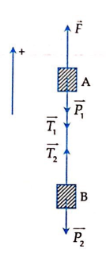

Cộng (1) và (2) theo vế ta được:
Thay vào (2) ta có:
Đáp án C
Nhận xét:
- Đối với hệ vật, lực do các vật ở ngoài hệ tác dụng lên các vật ở trong hệ gọi là ngoại lực . Các lực tương tác giữa các vật trong hệ gọi là nội lực .
- Trong bài toán trên, ở phương trình (3) chỉ có mặt các ngoại lực. Từ đó ta thấy, nếu các vật trong hệ chuyển động với cùng một gia tốc (gọi là gia tốc của hệ), có thể áp dụng định luật II Niu-tơn cho hệ vật như sau:
Trong đó là tổng các ngoại lực tác dụng lên hệ; là tổng khối lượng của các vật trong hệ.
- Để tính toán các nội lực, ta áp dụng định luật II Niu-tơn cho từng vật trong hệ.
Ví dụ 2: Cho hai vật được nối với nhau như hình vẽ. Vật A có khối lượng m = 1 kg, vật B có khối lượng m₂ = 2kg. Các sợi dây có khối lượng không đáng kể, không dãn. Khi kéo hệ lên bằng lực thì gia tốc của A là 3m/s². Lấy g = 10m/s². Tìm độ lớn của .  A. 30 N. B. 39 N.  C. 9N. D. 36 N.  Lời giải:  Áp dụng định luật II Niu-tơn cho hệ vật: | 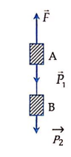
Đáp án B.
Ví dụ 3: Cho cơ hệ như hình vẽ. Vật A có khối lượng m₁ = 200g, vật B có khối lượng m₂ = 120g nối với nhau bởi một sợi dây nhẹ, không dãn. Biết hệ số ma sát trượt giữa hai vật và mặt phẳng ngang là = 0,4. Tác dụng vào A một lực kéo F = 1,5N theo phương ngang. Lấy g = 10 m/s².  Tính độ lớn lực căng dây nối giữa A và B. | 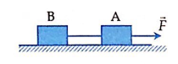
A. 0,675 N. B. 4,6875 N. C. 0,5625 N. D. 1,875 N.
Lời giải:
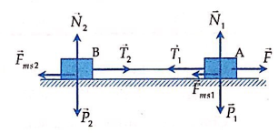
Áp dụng định luật II Niu-tơn cho hệ vật:
Dễ thấy:
Áp dụng định luật II Niu-tơn cho vật B:
Đáp án C.
Ví dụ 4: Cho cơ hệ như hình vẽ. Vật A có khối lượng m₁ = 200g, vật B có khối lượng m₂ = 120g nối với nhau bởi một sợi dây nhẹ, không dãn. Hệ số ma sát trượt giữa hai vật và mặt phẳng ngang là = 0,4. Tác dụng vào A một lực kéo theo phương ngang. Biết rằng dây nối hai vật chỉ chịu được lực căng tối đa T₀ = 0,6 N. Lấy g = 10 m/s². Tìm lực F lớn nhất để dây không bị đứt. | 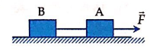
A. 0,96 N. B. 0,375 N. C. 1,5 N. D. 1,6 N.
Lời giải:
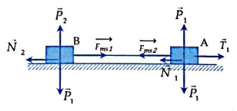
Áp dụng định luật II Niu-tơn cho hệ vật:
Áp dụng định luật II Niu-tơn cho vật B:
Do dây chỉ chịu được lực căng tối đa
Đáp án D.
Ví dụ 5: Hai vật m₁ = 300g và m₂ = 100g nối với nhau bằng dây mảnh, nhẹ, không dãn vắt qua một ròng rọc cố định. Bỏ qua khối lượng của ròng rọc, lực cản của không khí và ma sát tại trục ròng rọc. Tính lực căng của dây. Lấy g = 10m/s².  A. 3 N. B. 4N.  C. 1,5 N. D. 2 N. | 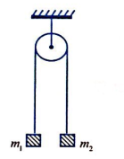
Lời giải:  Bỏ qua khối lượng ròng rọc:  Dây không dãn:  Áp dụng định luật II Niu-tơn cho từng vật với chiều dương tương ứng như hình vẽ, ta có:  Cộng (1) và (2) suy ra: | 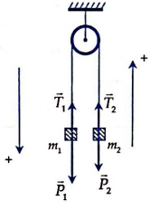
Đáp án C.
Chú ý: Có thể áp dụng luôn định luật II Niu-tơn cho hệ hai vật với lưu ý chọn trục chung cho cả hai vật hướng dọc theo dây từ vật m₂ sang vật m₁.
Suy ra ngay: a_{hệ}
Tuy nhiên để tìm T vẫn phải viết định luật II Niu-tơn cho một trong hai vật.
Dạng 3: Chuyển động trên mặt phẳng nghiêng
Ví dụ 1: Một chất điểm m trượt xuống theo một mặt phẳng nghiêng góc so với phương ngang. Cho hệ số ma sát trượt giữa vật và mặt phẳng nghiêng là , gia tốc trọng trường là g. Tìm gia tốc của vật.
A. B.
C. D.
Lời giải:
Các lực tác dụng lên vật như hình vẽ.
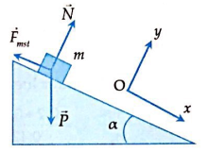
Áp dụng định luật II Niu-tơn:
Chọn hệ trục tọa độ Oxy như hình vẽ.
Chiếu (1) lên Oy ta có: (2)
Chiếu (1) lên Ox ta có: (3)
Từ (2) và (3) suy ra:
Đáp án C.
STUDY TIPS: Khi vật trượt trên mặt phẳng nghiêng hoặc trên mặt phẳng ngang mà có lực xiên góc thì phản lực không cân bằng với trọng lực .
Ví dụ 2: Từ chân một mặt phẳng nghiêng góc = 30° so với phương ngang, một chất điểm được truyền vận tốc đầu hướng lên dọc theo mặt phẳng nghiêng. Hệ số ma sát giữa vật và mặt phẳng nghiêng là = 0,5. Vật dừng lại ở đúng đỉnh của mặt phẳng nghiêng có độ cao h = 2m. Lấy g = 10m/s². Tìm v₀. | 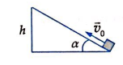
A. 5,6m/s. B. 7,5 m/s.  C. 12,5 m/s. D. 8,6 m/s.  Lời giải:  Các lực tác dụng lên vật như hình vẽ.  Áp dụng định luật II Niu-tơn: (1)  Chọn hệ trục tọa độ Oxy như hình vẽ. | 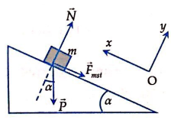
Chiếu (1) lên Oy ta có: (2)
Chiếu (1) lên Ox ta có: (3)
Từ (2) và (3) suy ra:
Quãng đường vật đi được chính bằng chiều dài mặt phẳng nghiêng:
Áp dụng công thức: , khi vật dừng lại v = 0
Suy ra:
Đáp án D.
Ví dụ 3: Để kéo một vật trượt đều lên trên một mặt phẳng nghiêng góc so với phương ngang cần phải tác dụng một lực F₀ hướng lên theo phương song song với mặt phẳng nghiêng đó. Tìm độ lớn lực F cần
tác dụng lên vật theo phương nằm ngang để kéo vật trượt đều trên mặt phẳng nằm ngang. Cho biết hệ số ma sát trượt trong hai trường hợp bằng nhau, khối lượng của vật là m, gia tốc trọng trường là g.  A.  B.  C.  D. | 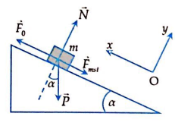
Lời giải:
+ Khi vật trượt đều lên mặt phẳng nghiêng:
Chiếu lên phương mặt phẳng nghiêng và vuông góc với mặt phẳng nghiêng:
+ Khi vật trượt đều trên mặt ngang:
Đáp án C.
Ví dụ 4: Cho cơ hệ như hình vẽ:  Mặt phẳng nghiêng cố định, nghiêng góc so với phương ngang. Hai chất điểm khối lượng m₁, m₂ được nối với nhau bởi dây nhẹ, không giãn vắt qua ròng rọc nhẹ có kích thước không đáng kể. Biết rằng , bỏ qua mọi ma sát, cho gia tốc trọng trường là g. Thả hai vật tự do. Tìm gia tốc của mỗi vật. | 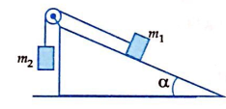
A. B.
C. D.
Lời giải:
- Lực tác dụng lên mỗi vật như hình vẽ.
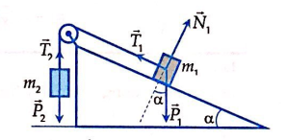
Do nên m₂ sẽ đi xuống.
- Áp dụng định luật II cho mỗi vật:
Do dây nhẹ, không dãn, ròng rọc không có khối lượng nên:
- Chiếu các phương trình véctơ lên phương chuyển động của mỗi vật ta có:
Đáp án A.
Dạng 4: Lực hướng tâm
Ví dụ 1: Một lò xo nhẹ có chiều dài tự nhiên = 20cm, độ cứng k = 100N/m đặt trên mặt phẳng nhẵn nằm ngang. Một đầu lò xo gắn với chất điểm khối lượng m = 100g, đầu kia gắn vào một trục quay thẳng đứng. Cho trục quay đều với tốc độ n (vòng/phút) thì chiều dài lò xo là l = 22cm. Tìm n.
A. 1,5 vòng/min. B. 91 vòng/min.
C. 95,5 vòng/min. D. 9,5 vòng/min.
Lời giải:
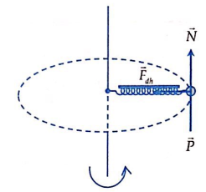
Khi trục quay, vật nặng quay theo và kéo lò xo dãn ra. Trọng lực và phản lực cân bằng nhau nên lực đàn hồi đóng vai trò lực hướng tâm.
Ta có:
Suy ra: vòng/s vòng/min.
Đáp án B.
STUDY TIPS: Bán kính quỹ đạo tròn của chất điểm chính là độ dài của lò xo khi bị dãn.
Ví dụ 2: Một vệ tinh nhân tạo chuyển động tròn đều quanh Trái Đất ở độ cao so với mặt đất đúng bằng bán kính R của Trái Đất. Cho gia tốc trọng trường ở mặt đất là g. Tìm tốc độ dài của vệ tinh.
A. B. C. D.
Lời giải:
Lực hấp dẫn đóng vai trò lực hướng tâm giữ vệ tinh chuyển động tròn đều.
Tại mặt đất:
Đáp án A.
Ví dụ 3: Treo một viên bi có khối lượng m = 200g vào một sợi dây nhẹ, không dãn, chiều dài . Quay đầu trên của dây cho viên bi chuyển động quanh trục thẳng đứng đi qua điểm treo thì thấy sợi dây tạo với phương thẳng đứng một góc không đổi .Tìm tốc độ góc của viên bi.  A. 3,4rad/s. B. 1,7 rad/s,  C. 0,5 rad/s. D. 1,0rad/s. | 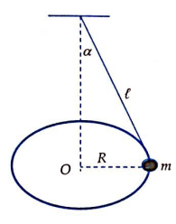
Lời giải:
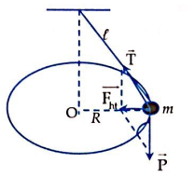
Viên bi chuyển động tròn đều trên quỹ đạo tròn có bán kính:
Hợp lực tác dụng lên vật đóng vai trò là lực hướng tâm:
Từ hình vẽ tính được:
Đáp án A.
Ví dụ 4: Một ô tô có khối lượng 1200kg chuyển động đều qua một đoạn cầu vượt (coi là cung tròn) với tốc độ 36km/h. Hỏi áp lực của ô tô vào mặt đường tại điểm cao nhất bằng bao nhiêu? Biết bán kính cong của đoạn cầu vượt là 50m. Lấy g = 10m/s²
A. 11950 N. B. 11760 N. C. 9600N. D. 14400 N.
Lời giải:
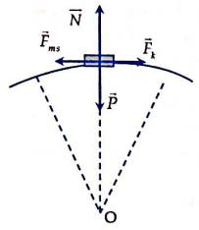
Tại điểm cao nhất của cầu, ô tô chịu tác dụng của 4 lực như hình vẽ.
Theo định luật II Niu-tơn:
Chiếu lên phương bán kính, chiều dương hướng vào tâm cầu:
Đáp án C.
STUDY TIPS: Áp lực của ô tô lên cầu nhỏ hơn trọng lượng của ô tô. Đó là một trong những lý do tại sao cầu qua sông thường làm vồng lên mà không làm ngang hoặc võng xuống.
III. BÀI TẬP RÈN LUYỆN KĨ NĂNG
Câu 1: Kết luận nào sau đây đúng?
A. Nếu không có lực tác dụng vào vật thì vật không thể chuyển động được.
B. Không cần có lực tác dụng vào vật thì vật vẫn có thể chuyển động tròn đều được.
C. Lực là nguyên nhân duy trì chuyển động của một vật.
D. Lực là nguyên nhân làm biến đổi chuyển động của một vật.
Câu 2: Kết luận nào sau đây đúng?
A. Khi vật không chịu tác dụng của lực nào thì vật phải đứng yên.
B. Một vật có thể chịu đồng thời của nhiều lực mà vẫn đứng yên.
C. Một vật không thể chuyển động được nếu không có lực nào tác dụng vào nó.
D. Các vật luôn chuyển động theo phương của lực tác dụng.
Câu 3: Phát biếu nào sau đây là sai?
A. Mọi vật đều có xu hướng bảo toàn vận tốc của mình cả về hướng và độ lớn.
B. Nếu một vật đang chuyển động mà tất cả các lực tác dụng mất đi đồng thời thì vật sẽ lập tức dừng lại.
C. Một vật sẽ giữ nguyên trạng thái đứng yên hoặc chuyển động thẳng đều nếu không chịu tác dụng của lực nào hoặc chịu tác dụng của hợp lực bằng không.
D. Khi một vật thay đổi vận tốc thì chắc chắn đã có lực tác dụng lên vật.
Câu 4: Trong trường hợp nào dưới đây, vật chuyển động theo hướng của hợp lực tác dụng vào vật?
A. Vật chuyển động thẳng đều.
B. Vật chuyển động thẳng nhanh dần đều.
C. Vật chuyển động thẳng chậm dần đều.
D. Vật chuyển động tròn đều.
Câu 5: Trường hợp nào sau đây có vectơ hợp lực tác dụng vào vật thay đổi?
A. Vật chuyển động thẳng đều.
B. Vật chuyển động thẳng nhanh dần đều.
C. Vật chuyển động tròn đều.
D. Vật chuyển động thẳng chậm dần đều.
Câu 6: Phát biểu nào sau đây sai?
A. Trọng lực là cách gọi khác của trọng lượng.
B. Trọng lực tác dụng vào mọi phần của vật.
C. Trọng lực tác dụng lên một vật thay đổi theo vị trí của vật.
D. Tại một nơi nhất định trên Trái Đất, trọng lượng của một vật tỉ lệ thuận với khối lượng của nó.
Câu 7: Phát biểu nào sau đây là sai?
A. Lực tác dụng vào một vật càng lớn thì độ lớn gia tốc của vật càng lớn.
B. Vectơ gia tốc của một vật luôn cùng hướng với lực gây ra gia tốc đó.
C. Vật chuyển động thẳng nhanh dần đều khi lực tác dụng lên vật tăng dần.
D. Dưới tác dụng của cùng một lực, vật nào có khối lượng càng lớn thì độ lớn gia tốc của vật càng nhỏ.
Câu 8: Một vật đang đứng yên thì chịu tác dụng của một lực không đổi. Sau khoảng thời gian thì vật đạt vận tốc là v. Nếu lặp lại thí nghiệm trên nhưng độ lớn của lực tăng gấp đôi thì cần một khoảng thời gian là bao nhiêu để vật đạt vận tốc là v?
A. B. C. D.
Câu 9: Một ôtô có khối lượng 1 tấn đang chuyển động với v = 54 km/h thì hãm phanh, chuyển động chậm dần đều. Biết lực hãm 3000N. Xác định thời gian chuyển động cho đến khi dừng lại.
A. 18s. B. 5s. C. 9s. D. 0,2s.
Câu 10: Một quả bóng m = 400 g đang nằm yên trên mặt đất. Một cầu thủ đá bóng với lực 300N. Thời gian chân tác dụng vào quả bóng là 15 s. Tính tốc độ của quả bóng lúc bay đi. Bỏ qua ma sát.
A. 22,5m/s. B. 11,25m/s. C. 11250m/s. D. 11,25.10⁻³m/s.
Câu 11: Tác dụng lực F lên một vật đang đứng yên thì sau 5s vận tốc của vật là v = 2 m/s. Nếu giữ nguyên hướng của lực nhưng tăng gấp đôi độ lớn lực tác dụng ngay từ đầu, thì sau 8s vận tốc của vật là bao nhiêu?
A. 12,8m/s. B. 8,4m/s. C. 3,2m/s. D. 6,4m/s.
Câu 12: Một chất điểm chuyển động thẳng đều thì chịu tác dụng của một lực không đổi. Kết luận nào sau đây đúng?
A. Vận tốc của vật sẽ tăng.
B. Vận tốc của vật không thay đổi.
C. Vận tốc của vật sẽ thay đổi.
D. Vận tốc của vật sẽ giảm.
Câu 13: Chất điểm khối lượng m đang đứng yên thì chịu tác dụng của lực không đối F. Sau khi đi được quãng đường s chất điểm đạt vận tốc v. Đại lượng vật lý nào có giá trị bằng ?
A. Gia tốc a. B. Lực F. C. Thời gian t. D. Tích F.s.
Câu 14: Lực F₁ tác dụng lên viên bi trong khoảng = 0,5s làm thay đổi vận tốc của viên bi từ 0 đến 5cm/s. Tiếp theo tác dụng lực F₂ = 2F₁ lên viên bi trong khoảng = 1,5s thì vận tốc tại thời điểm cuối của viên bi là bao nhiêu? (Biết rằng lực tác dụng cùng phương chuyển động).
A. 0,3m/s. B. 0,4m/s. C. 3m/s. D. 30m/s.
Câu 15: Một ôtô có khối lượng 500kg đang chuyển động thẳng đều thì tắt máy, hãm phanh chuyển động chậm dần đều trong 2s cuối cùng đi được l,8m. Tìm độ lớn lực hãm.
A. 900N. B. 150N. C. 300N. D. 450N.
Câu 16: Một xe tải khối lượng 1 tấn, sau khi khởi hành được 10s đạt vận tốc 18km/h. Biết lực cản mà mặt đường tác dụng lên xe là 500N. Tính lực phát động của động cơ.
A. 500N. B. 750N. C. 1000N. D. 1500N.
Câu 17: Khi một con ngựa kéo xe, lực tác dụng vào con ngựa làm nó chuyển động về phía trước là
A. lực mà ngựa tác dụng vào xe.
B. lực mà mặt đất tác dụng vào ngựa.
C. lực mà xe tác dụng vào ngựa.
D. lực mà ngựa tác dụng vào mặt đất.
Câu 18: Hợp lực F tác dụng vào một vật có khối lượng 2kg lúc đầu đứng yên. Sau 2 giây vật đi được quãng đường 1m. Giá trị của F là
A. 0,5 N. B. 2 N. C. 1 N. D. 0,75 N.
Câu 19: Một người kéo vật nặng khối lượng 50kg chuyển động theo phương ngang bằng một sợi dây nghiêng góc 45° so với phương ngang. Lực kéo của người có độ lớn bằng 300N, vật chuyển động từ trạng thái nghỉ. Cho hệ số ma sát trượt là giữa vật và sàn là = 0,2; lấy g = 10m/s². Sau bao lâu vật trượt được 2m?
A. 1,29 s. B. 1,14s. C. 0,82s. D. 3,10s.
Câu 20: Vật A có khối lượng m và đang chuyển động thẳng đều với vận tốc v. Vật B có khối lượng 2m và đang chuyển động thẳng đều với vận tốc 3v. Hãm đồng thời cả hai vật bằng hai lực hãm như nhau thì vật A dừng lại sau 5s. Thời gian vật B dừng lại là
A. 10s. B. 15s. C. 20s. D. 30s.
Câu 21: Một xe ô tô đang chuyển động thẳng đều thì tắt máy và đi thêm được một quãng đường 48m thì dừng lại. Biết lực cản bằng 6% trọng lượng của xe. Lấy g = 10 m/s². Tìm vận tốc ban đầu của xe.
A. 7,6m/s. B. 75,9m/s. C. 10,2m/s. D. 9,8 m/s.
Câu 22: Một ôtô đang chạy với tốc độ 60km/h thì lái xe hãm phanh, xe đi tiếp được quãng đường 50m thì dừng lại. Hỏi nếu ban đầu ôtô đang chạy với tốc độ 120km/h thì quãng đường hãm phanh đến khi dừng lại là bao nhiêu? Giả sử lực hãm trong hai trường hợp bằng nhau.
A. 100m. B. 70,7m. C. 141m. D. 200m.
Câu 23: Một vật có khối lượng m = 2kg đặt trên bàn nhẵn nằm ngang chịu tác dụng của hai lực là F₁ = 6N và F₂ = 4N ngược chiều nhau như hình vẽ. Bỏ qua ma sát. Gia tốc của vật thu được là  A. 1m/s² hướng sang trái.  B. 2m/s² hướng sang phải.  C. 1m/s² hướng sang phải.  D. 2m/s² hướng sang trái. | 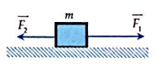
Câu 24: Tác dụng lực F lên vật A có khối lượng m_{A} thì nó thu được gia tốc A. Tác dụng lực 3F lên vật B có khối lượng m_{B} thì nó thu được gia tốc 2A. Tỉ số là
A. B. C. D.
Câu 25: Một vật có khối lượng m, chịu tác dụng đồng thời của hai lực F₁ = 4N và F₂ = 6N. Trường hợp nào sau đây độ lớn gia tốc của vật nhỏ nhất?
A. vuông góc với .
B. hợp với một góc 60°.
C. cùng chiều với
D. ngược chiều với
Câu 26: Ba lực F₁ = 3N, F₂ = 4N và F₃ tác dụng đồng thời lên một chất điểm. Giá trị nào sau đây của lực F₃ không thể làm cho chất điểm đứng yên?
A. 1N. B. 5N. C. 7N. D. 9N.
Câu 27: Một vật tự trượt xuống một mặt phẳng nghiêng nhẵn với góc nghiêng là 30° so với phương nằm ngang. Bỏ qua ma sát, lấy g = 10 m/s². Gia tốc của vật là
A. 10 m/s². B. 5 m/s².
C. 8,7m/s². D. không đủ dữ kiện để kết luận.
Câu 28: Một vật có trọng lượng P = 10N M, đang nằm yên trên mặt phẳng nghiêng với góc 30⁰ so với phương ngang. Lấy g = 10 m/s². Áp lực của vật lên mặt nghiêng là  A. 5N. B. 10N.  C. 5N. D. 10N. | 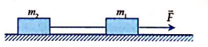
Câu 29: Để giữ một vật đứng yên trên mặt phẳng nghiêng nhẵn hợp với phương ngang một góc 30° cần tác dụng một lực F = 20N song song với mặt nghiêng. Trọng lượng của vật bằng
A. 10N. B. 20N. C. 30N. D. 40N.
Câu 30: Thang máy có khối lượng m = 100kg đi xuống nhanh dần đều với gia tốc a = 2m/s². Lấy g = 10 m/s². Lực căng của cáp treo thanh máy là
A. 800N. B. 1000N. C. 200N. D. 1200N
Câu 31: Cho cơ hệ như hình vẽ: m₁ = 1kg; m₂ = 3kg; hệ số ma sát trượt giữa hai vật và mặt sàn là = 0,1; dây nối nhẹ, không giãn. Kéo vật m₁ bằng một lực theo phương ngang. Lấy g = 10m/s². Với F = 5N, tìm lực căng của dây nối hai vật.  A. 3,75N. B. 7,5N.  C. 4,5N. D. 2,25N. | 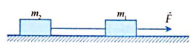

Câu 32: Cho cơ hệ như hình vẽ: m₁= 1 kg; m₂ = 3 kg; hệ số ma sát trượt giữa hai vật và mặt sàn là = 0,1; dây nối nhẹ, không giãn. Kéo vật m₁ bằng một lực theo phương ngang. Lấy g = 10m/s². Biết rằng dây nối hai vật chỉ chịu được lực căng tối đa là T₀ = 6N. Tìm giá trị lớn nhất của F để dây nối hai vật không bị đứt trong quá trình chuyển động.
A. 5N. B. 7N. C. 8N. D. 9N.
Câu 33: Một vật có khối lượng m bắt đầu trượt từ đỉnh một mặt phẳng nghiêng với góc nghiêng so với mặt phẳng ngang với gia tốc a, cho gia tốc trọng trường là g. Biểu thức xác định hệ số ma sát giữa vật và mặt phẳng nghiêng là
A. B.
C. D.
Câu 34: Một đoàn tàu đang chuyển động với vận tốc thẳng đều với vận tốc v₀ = 72km/h thì một số toa cuối (chiếm 25% tổng khối lượng đoàn tàu) bị tách ra khỏi đoàn tàu. Hỏi khi các toa đó dừng lại thì vận tốc của các toa ở phần đầu tàu là bao nhiêu? Biết lực kéo của đầu tàu không đổi; hệ số ma sát lăn giữa đường ray với mọi phần của đoàn tàu là như nhau, không đổi.
A. 96km/h. B. 108km/h. C. 150km/h. D. 100km/h.
Câu 35: Cho cơ hệ như hình vẽ: m₁ = 1kg; m₂ = 3kg; hệ số ma sát trượt giữa hai vật và mặt sàn là ; dây nối nhẹ, không giãn. Kéo vật m₁ bằng một lực F = 5N hợp với phương ngang góc = 30°. Lấy g = 10m/s². Tìm lực căng của dây nối hai vật. | 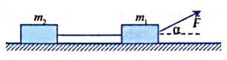
A. 3,75N. B. 5,13N. C. 4,5N. D. 2,25N.
Câu 36: Cho cơ hệ như hình vẽ: Hai chất điểm m₁ = 1kg và m₂ = 3kg buộc vào hai đầu sợi dây nhẹ, không dãn rồi vắt qua ròng rọc nhẹ. Góc nghiêng của mặt đỡ m₁ là = 30°. Bỏ qua mọi ma sát. Lấy g = 10m/s². Tìm lực mà sợi dây tác dụng lên ròng rọc. | 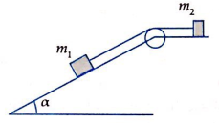
A. 3,75 N. B. 1,94 N. C. 4,50 N. D. 2,25 N.
Câu 37: Một chất điểm khối lượng m = 500g trượt trên mặt phẳng nằm ngang dưới tác dụng của lực kéo theo phương ngang. Cho hệ số ma sát là = 0,4; lấy g = 10m/s². Đồ thị vận tốc - thời gian của chất điểm như hình vẽ. Giá trị của lực kéo trên mỗi giai đoạn OA, AB và BC lần lượt là | 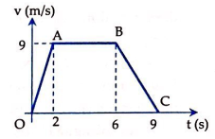
A. 4,25N; 2N; 0,5N. B. 4,25N; 0N; 0,5N.
C. 2,25N; 2Nl -1,5N. D. 2,25N; 0N; 0,5N.
Câu 38: Một chất điểm khối lượng m = 5kg trượt trên mặt phẳng nằm ngang dưới tác dụng của lực kéo theo phương ngang. Cho hệ số ma sát là = 0,4; lấy g = 10m/s². Đồ thị vận tốc - thời gian của chất điểm như hình vẽ. Hợp lực tác dụng lên chất điểm trên mỗi giai đoạn AB, BC và CD lần lượt là  A. 0N; 30N; 5N. B. 20N; 30N; -5N.  C. 0N; 10N; 15N. D. 0N; 10N; -15N. | 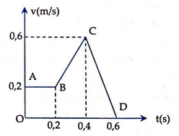
Câu 39: Một lò xo nhẹ độ cứng k = 100N/m, chiều dài tự nhiên = 20cm. Gắn lò xo vào trần của một thang máy, đầu dưới của lò xo gắn vào vật có khối lượng m = 100g. Cho thang máy đi lên nhanh dần đều với gia tốc a = 5m/s² thì độ dãn của lò xo bằng bao nhiêu? Lấy g = 10m/s².
A. 21cm. B. 20,5cm. C. 21,5cm. D. 35cm.
Câu 40: Một lò xo nhẹ độ cứng k = 100N/m, chiều dài tự nhiên = 20cm. Gắn lò xo vào trần của một toa tàu, đầu dưới của lò xo gắn vào vật có khối lượng m = 100g. Cho toa tàu chuyển động nhanh dần đều theo phương ngang a = 5,77m/s² . lấy g = 10m/s². Tìm chiều dài của lò xo khi đó.
A. 21cm. B. 20,07cm. C. 21,2cm. D. 22,8cm.
ĐÁP ÁN
l.D | 2.B | 3.B | 4.B | 5.C | 6.A | 7.C | 8.D | 9.B | 10.B
11.D | 12.C | 13.B | 14.A | 15.D | 16.C | 17.B | 18.c | 19.B | 20.D
21.A | 22.D | 23.C | 24.B | 25.D | 26.D | 27.B | 28.C | 29. D | 30.A
31.A | 32.C | 33.B | 34.A | 35.B | 36.B | 37.A | 38. D | 39.C | 40.C

HƯỚNG DẪN GIẢI CHI TIẾT
Câu 1: Đáp án D.
Câu 2: Đáp án B.
Câu 3: Đáp án B.
Vi phạm định luật I Niu-tơn.
Câu 4: Đáp án B.
luôn cùng hướng với ; chuyển động thẳng nhanh dần đều ; cùng hướng; chuyển động thẳng chậm dần đều ; ngược hướng.
Câu 5: Đáp án C.
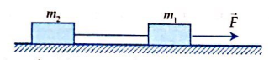
Trong chuyển động tròn đều, hợp lực (lực hướng tâm) có độ lớn không đổi nhưng hướng thay đổi liên tục.
Câu 6: Đáp án A.
Trọng lượng là độ lớn của trọng lực.
Câu 7: Đáp án C.
Trong chuyển động thẳng biến đổi đều nói chung, gia tốc không đổi nên lực tác dụng không đổi.
Câu 8: Đáp án D.
Lúc đầu:
Lúc sau:
Câu 9: Đáp án B.
Chọn chiều + là chiều chuyển động, gốc thời gian lúc bắt đầu hãm phanh.
khi dừng lại
Câu 10: Đáp án B.
Câu 11: Đáp án D.
Khi tăng
Câu 12: Đáp án C.
Câu 13: Đáp án B.
Do v₀ = 0 nên
Câu 14: Đáp án A.
Khi tăng
Câu 15: Đáp án D.
Gọi v₀ là vận tốc ban đầu của quãng đường đi 2s cuối. Ta có:
Từ (1) và (2) ta có: a = -0,9 m/s²
. Dấu “-“ chứng tỏ lực ngược chiều chuyển động (lực hãm).
Câu 16: Đáp án C.
Chọn chiều dương là chiều chuyển động của xe.
Gia tốc của xe:
Định luật II Niu-ton:
Câu 17: Đáp án B.
Câu 18: Đáp án C.
Câu 19: Đáp án B.
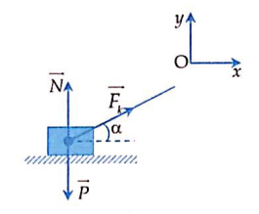
Định luật II Niu-tơn:
Chiếu lên Oy:
Chiếu lên Ox:
Câu 20: Đáp án D.
Gọi thời gian A dùng lại là t₁, khi đó vận tốc của A bằng 0. Ta có:
(F là giá trị lực hãm)
Tương tự:
Suy ra:
Câu 21: Đáp án A
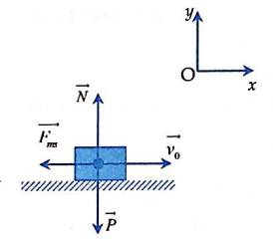
Định luật II Niu-tơn:
Chiếu lên Ox:
Câu 22: Đáp án D.
Do lực hãm trong hai trường hợp như nhau nên gia tốc trong hai trường hợp bằng nhau. Khi dùng lại v = 0 nên ta có:
- Trường hợp 1:
- Trường hợp 2:
Suy ra:
Câu 23: Đáp án C.
hướng theo hướng của lực lớn hơn
Câu 24: Đáp án B.
Câu 25: Đáp án D.
, do m không đổi nên nhỏ nhất khi |F| nhỏ nhất hai lực cùng phương, ngược chiều nhau.
Câu 26: Đáp án D.
Chất điểm đứng yên khi hay
Độ lớn của F₃ bằng độ lớn của hợp lực F₁, F₂ thỏa mãn:
Câu 27: Đáp án B.
Theo Ví dụ 1 Dạng 3, gia tốc của vật tự trượt xuống theo mặt phẳng nghiêng là
Do mặt phẳng nghiêng nhẵn
Câu 28: Đáp án C.
Áp lực của vật lên mặt phẳng nghiêng có độ lớn bằng phản lực của mặt phẳng nghiêng lên vật:
Câu 29: Đáp án D.
Điều kiện cân bằng suy ra:  Câu 30: Đáp án A.  Áp dụng định luật II Niu-tơn, chiều dương hướng xuống: | 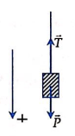
Câu 31: Đáp án A.
Do dây không giãn nên hai vật chuyển động với cùng gia tốc. Áp dụng định luật II Newton cho hệ vật:
Chiếu lên phương ngang, chiều dương là chiều chuyển động:
Áp dụng định luật II Newton vật m₂ :
Câu 32: Đáp án C.
Định luật II Niu-tơn cho hệ hai vật:
Chiếu lên phương ngang, chiều dương là chiều chuyển động:
Áp dụng định luật II Newton vật m₂ :
Vậy F_{max} = 8N.
Câu 33: Đáp án B.
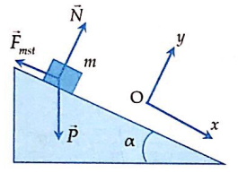
Các lực tác dụng lên vật như hình vẽ.
Áp dụng định luật II Niu-tơn:
Chọn hệ trục tọa độ Oxy như hình vẽ.
Chiếu (1) lên Oy ta có: (2)
Chiếu (1) lên Ox ta có: (3)
Từ (2) và (3) suy ra:
Câu 34: Đáp án A.
Gọi khối lượng cả đoàn tàu là m. Ban đầu chuyển động đều nên: (1)
Khi đứt ra:
+ Định luật II Niu-tơn cho phần đầu tàu:
Từ (1) và (2)
+ Phần tách ra:
Khi phần tách ra dừng lại:
Vận tốc của phần đầu tàu:
Câu 35: Đáp án B.
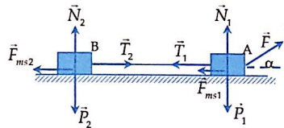
Áp dụng định luật II Niu-tơn cho hệ vật:
Ta có:
Áp dụng định luật II Newton vật m₂ :
Câu 36: Đáp án B.
Chọn chiều dương như hình vẽ:
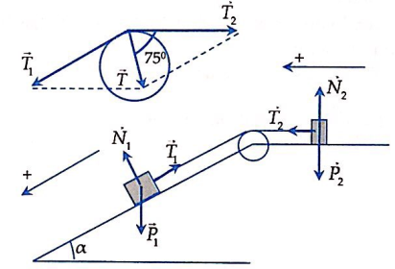
Áp dụng định luật II Niu-tơn cho mỗi vật :
Hợp lực tác dụng vào ròng rọc:
Câu 37: Đáp án A.
Áp dụng định luật II Niu-tơn:
Giai đoan OA:
Giai đoạn AB:
Giai đoạn BC:
Câu 38: Đáp án D.
Theo đinh luật II Niu-tơn, hợp lực F tác dụng lên chất điểm là:
Giai đoạn AB:
Giai đoạn BC:
Giai đoạn CD:
Câu 39: Đáp án C.
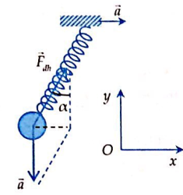
Chọn hệ quy chiếu gắn với mặt đất. Các lực tác dụng vào vật như hình vẽ:
Chọn chiều dương hướng lên trên, áp dụng định luật II Niu-tơn ta có:
Chiều dài của lò xo khi đó là:
Câu 40: Đáp án C.
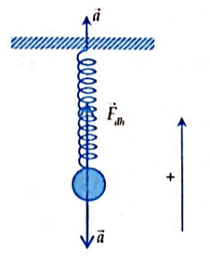
Áp dụng định luật II Niu-tơn cho vật m: (1)
Gọi là góc lệch giữa trục của lò xo và phương thẳng dứng.
Chiếu (1) lên hộ trục Oxy như hình vẽ:
Từ (2) và (3) suy ra:
Thay vào (2) ta được:
Chiều dài của lò xo khi đó là:

